**放大系数测试**

ISO 16505:2019

**第7.5.1平均放大系数（各参数定义）**

验证CMS技术规范是否包含监视器设计查看角度（Θmonitor/D、Φmonitor/D/或θmonitor/hor/D、θmonitor/ver/D，参见3.4.11、3.4.12.3.4.13和3.4.14）、监视器设计查看距离（放大器/D，见3.4.10）、监视器定义尺寸（W监视器/hor/v见3.4.17和3.4.18）、监视器的视场（αcamera/hor、αcamera/ver，见3.3.15）和3.3.16）以及监视器上显示的摄像机视野（3.4.26和3.4.27）。

**监视器设计查看角度**

3.4.11监视器设计查看倾斜角度显示仪观察倾斜角度来自监视器设计观察方向注1输入：表示为Θmonitor/D，以度测量。

3.4.12监测仪设计查看方位角监测仪查看方位角从监测仪设计观察方向注1到输入：表示为Φmonitor/D，按度测量。

3.4.13监视器设计水平视角显示仪从监视器设计视角方向注1条目：表示θmonitor/hor/D，以度测量。项目注2：见图10和图12

3.4.14监视器设计垂直视角监视器垂直视角从监视器设计视角方向注1到条目：表示为θmonitor/ver/D，以度测量。项目注2：见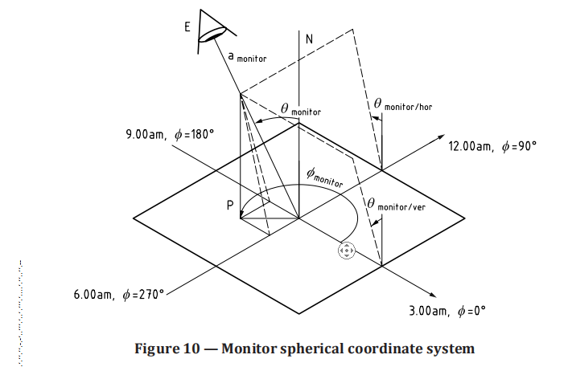图10和图12

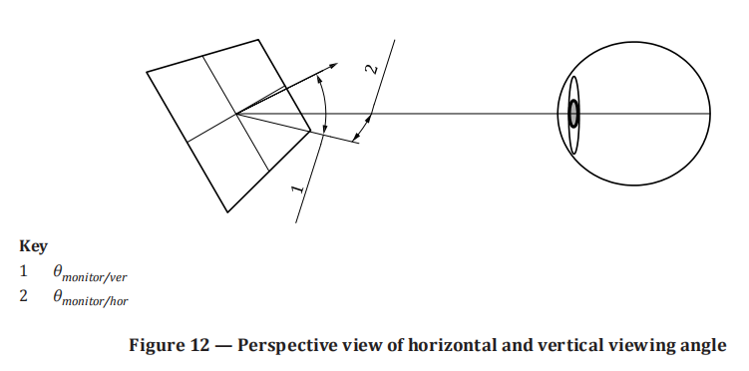

**监视器设计查看距离**

3.4.10监视器设计观察距离到监视器坐标系中心的距离注1输入：表示为放大器/D，以米为单位测量。

**监视器定义尺寸**

3.4.17监视器活动区域的水平尺寸部分，根据图11注释1，至少显示9点至3点沿轴线所需的水平视场：表示为Wmonotor/hor，并以米为单位测量

3.4.18监视器定义了监视器活动区域的垂直尺寸部分，根据图11沿轴线从6点至12点至少显示所需的垂直视场。图1到入口：表示为H监视器/ver，并以米进行测量。

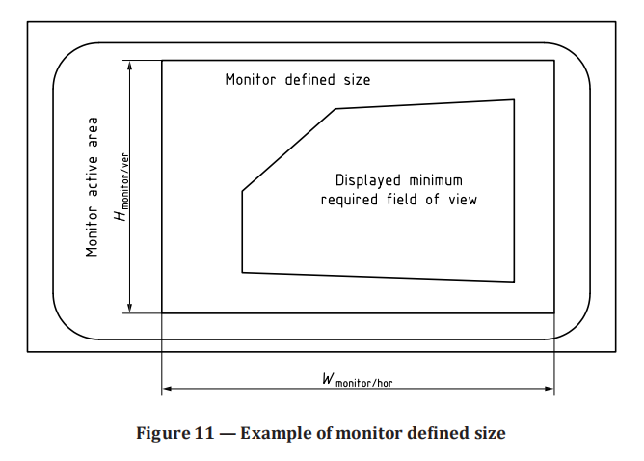

**监视器的视场**

3.4.15显示器上像素最小的不同显示区域，通常通过附加混合不同强度的三种原色（红色、绿色、蓝色）来显示特定颜色

3.4.16显示器活动区域的定义尺寸部分显示至少需要的查看区域注释1进入：监视器活动区域以及显示的相机图像可以超出该区域。输入的注2：监视器定义的尺寸由系统制造商定义。入口注3：水平和垂直尺寸的区别见监控定义水平尺寸（3.4.17）和监控定义垂直尺寸（3.4.18）。

**监视器上显示的摄像机视野**

3.4.26显示摄像机场的水平百分比显示显示器定义的水平视场的水平比例注1输入：表示为p摄像机/hor，以百分比给出。

3.4.27监控显示摄像机场的垂直百分比显示摄像机垂直视场的百分比垂直尺寸注1输入：表示为p摄像机/ver，以百分比表示。

**7.5.1.1平均放大系数（驾驶员侧）**

验证根据3.5.9和3.5.10中的公式（13)和(14）计算的CMS的平均放大系数不低于3.2.23中驾驶员侧的镜子的平均放大系数。

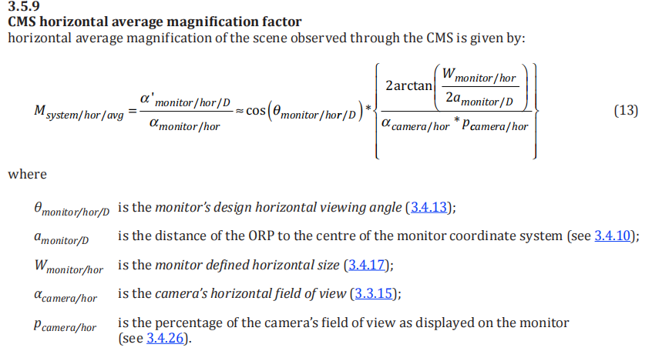

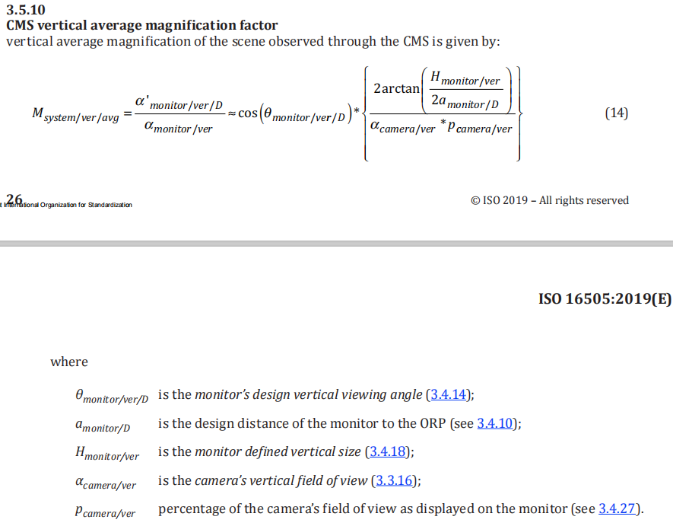

**7.5.1.2平均放大系数（乘客侧）**

验证根据3.5.9和3.5.10中规定的公式（13)和(14）计算的平均放大系数不低于3.2.24中规定的乘客侧后视镜的平均放大系数。



**第7.5.2最小放大系数**

**以下测量程序适用**

1. 定位CMS的相机，使其光轴与棋盘图的垂直方向对齐(例如。 如图24所示)。 以CMS相机为目标，在监视器定义的大小内捕捉图表，在水平或垂直方向上至少有20个可见方格。 棋盘图的旋转应使棋盘的水平线在显示器上显示为水平线。
2. 测量棋盘图的各个正方形边缘从一个最外层显示边缘到另一个最外层显示边缘沿图像中心线的距离（参见图25中给出的示例）。
3. 打印显示器上的测量距离与图表上的实际距离。然后得到所绘制点的三阶或五阶多项式曲线拟合。然后计算得到的多项式曲线拟合的第一微分函数（见图26中的示例）。导出的函数给出了测量线的局部放大率，其中d是从相机入口瞳孔到图表的距离。在监控器定义的尺寸范围内，获得最小放大系统/小时/最小功能。
4. 对图像中心列重复步骤b)至d)，以获得。

注意：对于理想的直线投影，最小放大系数等于平均放大系数。建议至少对曲率半径的反射镜≤400mm的广角镜使用C.3中所述的角度放大率。联合国条例No.而不是本子条款中给出的尺寸放大验证。

